**Pelaksanaan Intervensi**

Intervensi akan dilakukan dalam bentuk latihan *working memory* akan diberikan kepada D dengan menggunakan permainan *Listening Recall* dan *Odd One Out Span*. Kegiatan latihan *working memory* akan dilakukan sesi latihan yang akan dilakukan di rumah D, berlangsung selama 15-20 menit, dilakukan 2 kali seminggu, dan berlangsung selama 6 minggu (Henry et al., 2014).

| **Sesi** | **Kegiatan** | **Tujuan** | **Materi yang Dibutuhkan** | **Indikator Keberhasilan** | **Catatan** |
| --- | --- | --- | --- | --- | --- |
| **1** | Pemberian *pretest* (*digit span WISC-IV & listening recall* dan *odd one out span*) | Mengetahui gambaran dasar kemampuan working memory D sebagai landasan memulai intervensi | Lembar soal *digit-span* WISC-IVatau *letter-span dan* materi sesi 1 | D mampu menjawab soal pretest untuk mengetahui gambaran kemampuan working memory yang dimilikinya | Akan ada penambahan jumlah soal apabila D sudah berhasil menjawab soal yang diberikan menyesuaikan kemampuan yang ditampilkan oleh D |
| **2** | Pemberian latihan *listening recall* dan *odd one out span* | Melatih kemampuan working memory melalui serangkaian kegiatan yang sudah dirancang | Materi sesi 2 | D mampu menjawab 3 atau lebih soal listening recall dan 5 lebih odd one out span sebelum melakukan kesalahan |  |
| **3** | Pemberian latihan *listening recall* dan *odd one out span* | Melatih kemampuan working memory melalui serangkaian kegiatan yang sudah dirancang | Materi sesi 3 | D mampu menjawab 3 atau lebih soal listening recall dan 5 lebih odd one out span sebelum melakukan kesalahan |  |
| **4** | Pemberian latihan *listening recall* dan *odd one out span* | Melatih kemampuan working memory melalui serangkaian kegiatan yang sudah dirancang | Materi sesi 4 | D mampu menjawab 3 atau lebih soal listening recall dan 5 lebih odd one out span sebelum melakukan kesalahan |  |
| **5** | Pemberian latihan *listening recall* dan *odd one out span* | Melatih kemampuan working memory melalui serangkaian kegiatan yang sudah dirancang | Materi sesi 5 | D mampu menjawab 3 atau lebih soal listening recall dan 5 lebih odd one out span sebelum melakukan kesalahan |  |
| **6** | Pemberian latihan *listening recall* dan *odd one out span* | Melatih kemampuan working memory melalui serangkaian kegiatan yang sudah dirancang | Materi sesi 6 | D mampu menjawab 3 atau lebih soal listening recall dan 5 lebih odd one out span sebelum melakukan kesalahan |  |
| **7** | Pemberian latihan *listening recall* dan *odd one out span* | Melatih kemampuan working memory melalui serangkaian kegiatan yang sudah dirancang | Materi sesi 7 | D mampu menjawab 3 atau lebih soal listening recall dan 5 lebih odd one out span sebelum melakukan kesalahan |  |
| **8** | Pemberian latihan *listening recall* dan *odd one out span* | Melatih kemampuan working memory melalui serangkaian kegiatan yang sudah dirancang | Materi sesi 8 | D mampu menjawab 3 atau lebih soal listening recall dan 5 lebih odd one out span sebelum melakukan kesalahan |  |
| **9** | Pemberian latihan *listening recall* dan *odd one out span* | Melatih kemampuan working memory melalui serangkaian kegiatan yang sudah dirancang | Materi sesi 9 | D mampu menjawab 3 atau lebih soal listening recall dan 5 lebih odd one out span sebelum melakukan kesalahan |  |
| **10** | Pemberian latihan *listening recall* dan *odd one out span* | Melatih kemampuan working memory melalui serangkaian kegiatan yang sudah dirancang | Materi sesi 10 | D mampu menjawab 3 atau lebih soal listening recall dan 5 lebih odd one out span sebelum melakukan kesalahan |  |
| **11** | Pemberian latihan *listening recall* dan *odd one out span* | Melatih kemampuan working memory melalui serangkaian kegiatan yang sudah dirancang | Materi sesi 11 | D mampu menjawab 3 atau lebih soal listening recall dan 5 lebih odd one out span sebelum melakukan kesalahan |  |
| **12** | Pemberian *pretest* (*digit span WISC-IV & listening recall* dan *odd one out span*) | Mengetahui apakah ada perubahan dari pemberian latihan yang telah diberikan dari *baseline* awal yang telah didapat di awal kegiatan latihan | Materi sesi 12 | Adanya peningkatan kemampuan dari hasil pretest yang telah dilakukan dengan hasil postest di penghujung sesi intervensi |  |

**1. *Listening Recall***

Pemeriksa membacakan serangkaian kalimat pendek, yang bisa masuk akal atau tidak (misalnya 'singa berkaki empat' atau 'nanas bermain sepak bola'). Anak diminta untuk menentukan apakah kalimat tersebut 'benar' atau 'salah', dan kemudian mengingat kata terakhir dari setiap kalimat. Uji coba dimulai dengan satu kalimat dan meningkat menjadi lima kalimat, sampai anak membuat tiga kesalahan atau lebih dalam satu blok. Anak harus menilai kebenaran setiap kalimat segera setelah dibacakan, dan mengingat kata terakhir dari setiap kalimat hanya setelah semua kalimat dalam satu blok selesai dibacakan (berkisar antara 1 hingga 5 kalimat). Kata-kata terakhir ini harus diingat dalam urutan yang benar sesuai dengan penyajiannya. Hasil yang dicatat meliputi jumlah total percobaan yang benar, serta tingkat dasar sebagai titik awal untuk pelatihan memori kerja.

**Contoh kegiatan:**

**Kalimat yang masuk akal (benar):**

1. "Burung bisa terbang."

2. "Anjing suka bermain bola."

3. "Ikan berenang di air."

4. "Kucing memiliki kumis."

5. "Gajah memiliki belalai."

**Kalimat yang tidak masuk akal (salah):**

1. "Pohon makan roti."

2. "Buku bisa berenang."

3. "Sepatu minum susu."

4. "Meja bisa berbicara."

5. "Bulan bermain gitar."

**Instruksi untuk anak:**

Pemeriksa: "Sekarang saya akan membacakan beberapa kalimat. Setelah saya membacakan setiap kalimat, tolong katakan apakah kalimat tersebut 'benar' atau 'salah'. Kemudian, coba ingat kata terakhir dari setiap kalimat."

**Proses penilaian:**

Pemeriksa: "Burung bisa terbang."

Anak: "Benar."

Pemeriksa: "Anjing suka bermain bola."

Anak: "Benar."

Pemeriksa: "Pohon makan roti."

Anak: "Salah."

Tugas mengingat:

Setelah satu blok percobaan (misalnya, tiga kalimat), anak diminta untuk mengingat kata terakhir dari setiap kalimat dalam urutan yang benar.

Pemeriksa: "Sekarang, tolong sebutkan kata terakhir dari setiap kalimat yang saya bacakan tadi, dalam urutan yang benar."

Anak: "Terbang, bola, roti."

**2. Odd One Out Span**

Latihan ini terdiri dari 12 lembar bergambar, yang masing-masing lembar berisikan 5 pasang bentuk. Pada setiap kartu, dua bentuk tersebut identik, sedangkan satu bentuk lainnya sedikit berbeda (yang disebut Yang Ganjil). Pemeriksa menunjukkan satu kartu kepada anak dan meminta mereka untuk menunjuk bentuk yang berbeda. Kemudian kartu tersebut dibalik, dan anak diminta untuk menunjuk lokasi Yang Ganjil pada lembar jawaban yang menampilkan tiga kotak kosong, tanpa bentuk, dengan ukuran dan bentuk yang sama. Anak diminta untuk menunjukkan lokasi (kiri, tengah, atau kanan) dari Yang Ganjil pada kartu yang baru saja mereka lihat. Jika anak memberikan jawaban verbal, mereka hanya diminta untuk menunjuk tanpa mengucapkan apa pun. Setelah tiga kali percobaan dengan satu kartu, anak diminta untuk menunjuk Yang Ganjil pada dua kartu, satu demi satu. Kemudian, selembar kertas yang menampilkan dua kartu kosong disajikan, dan anak diminta untuk menunjukkan lokasi Yang Ganjil pada masing-masing kartu yang baru saja mereka lihat, sesuai dengan urutan yang disajikan. Jumlah total percobaan yang benar dicatat, sementara baseline juga dicatat sebagai titik awal untuk latihan *working memory*.

**Contoh kegiatan:**

**Deskripsi Tes:**

Tes terdiri dari 63 kartu berukuran 20 × 4 cm, masing-masing menampilkan tiga bentuk. Dua dari bentuk tersebut identik, dan satu bentuk berbeda, yang disebut sebagai "Yang Berbeda" atau "Odd One Out".

**Langkah Pertama:**

1. Menunjukkan kartu:

Pemeriksa menunjukkan satu kartu kepada anak dan meminta anak untuk menemukan dan menunjukkan bentuk yang berbeda pada kartu tersebut.

2. Membalik kartu dan menyediakan lembar jawaban:

Setelah anak menunjukkan bentuk yang berbeda, kartu tersebut dibalik. Kemudian, pemeriksa menyajikan lembar jawaban yang menampilkan gambar kartu kosong dengan tiga kotak (tanpa bentuk).

3. Menunjuk lokasi bentuk

Anak diminta untuk menunjukkan lokasi (kiri, tengah, atau kanan) dari bentuk yang berbeda pada kartu yang baru saja dilihat.

**Peningkatan kesulitan:**

Setelah tiga percobaan dengan satu kartu, anak diberikan dua kartu secara berurutan. Anak diminta untuk menunjukkan bentuk yang berbeda di masing-masing kartu. Lalu, lembar jawaban disajikan, dan anak diminta untuk menunjukkan lokasi dari bentuk yang berbeda di setiap kartu yang baru saja dilihat, dalam urutan yang sama seperti yang ditampilkan. Jumlah kartu yang harus diingat anak secara bertahap ditingkatkan dalam blok tiga kartu. Misalnya, setelah berhasil dengan dua kartu, anak akan diberikan tiga kartu secara berurutan untuk ditunjukkan bentuk yang berbeda.

**Pencatatan Hasil:**

Jumlah total percobaan yang benar dicatat, dan juga dicatat tingkat ambang batas di awal pemberian perlakuan atau intervensi pelatihan memori kerja.

**Lembar kegiatan per-sesi:**

**Sesi 1:**

1. Subtes Digit-span (WISC-IV)
2. *Listening recall*

| **Kalimat yang masuk akal (benar):**  1. Burung bisa terbang.  2. Anjing suka bermain bola.  3. Ikan berenang di air.  4. Kucing memiliki kumis.  5. Gajah memiliki belalai. |
| --- |
| **Kalimat yang tidak masuk akal (salah):**  1. Pohon makan roti.  2. Buku bisa berenang.  3. Sepatu minum susu.  4. Meja bisa berbicara.  5. Bulan bermain gitar. |

1. *Odd one out span*

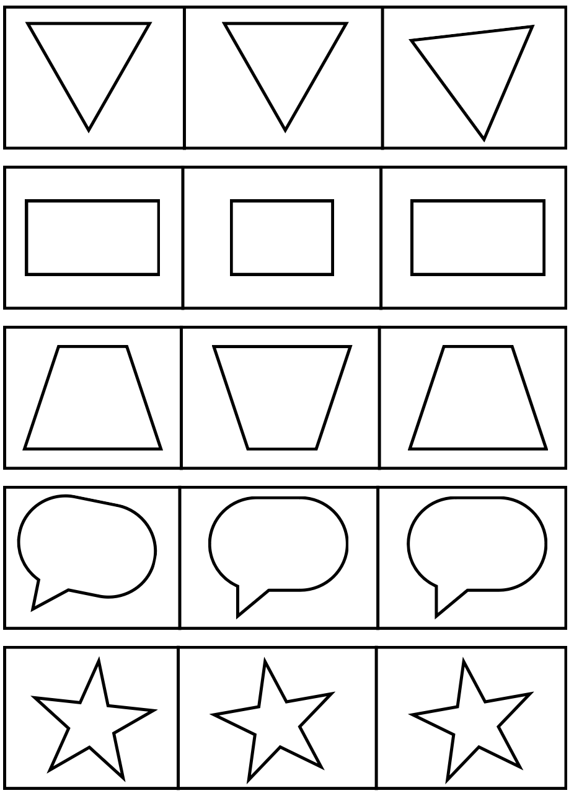

**Sesi 2:**

1. *Listening recall*

| **Kalimat yang masuk akal (benar):**  1. Kucing suka mengejar tikus.  2. Matahari terbit di timur.  3. Air mendidih pada suhu 100 derajat Celcius.  4. Pohon menghasilkan oksigen.  5. Langit berwarna biru pada hari yang cerah. |
| --- |
| **Kalimat yang tidak masuk akal (salah):**  1. Anjing berkaki delapan.  2. Bulan terbuat dari keju.  3. Bunga tidur di malam hari.  4. Buku bisa terbang.  5. Gajah memakai sepatu roda. |

1. *Odd one out span*

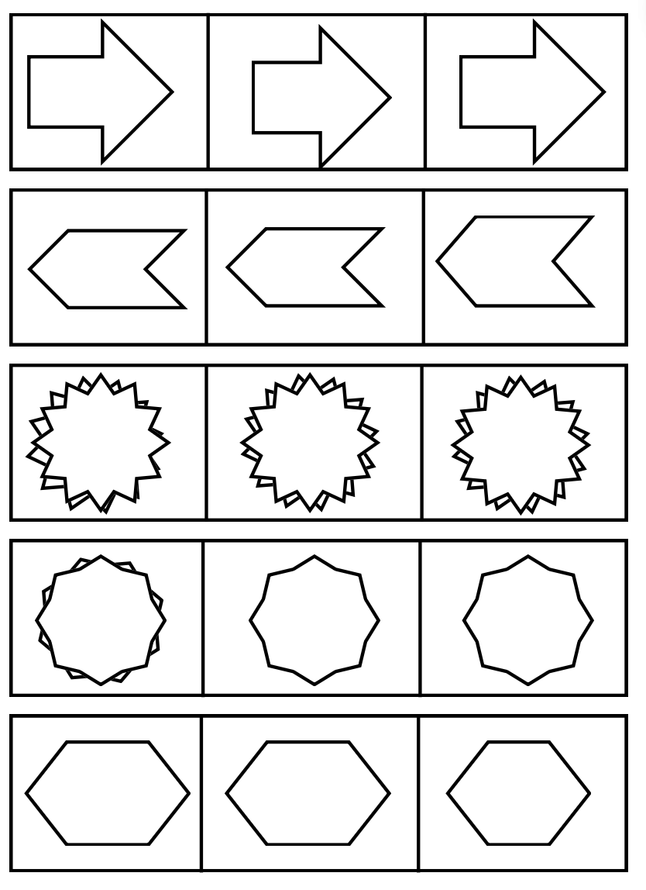

**Sesi 3:**

1. Listening recall

| **Kalimat yang masuk akal (benar):**  1. Ikan hidup di air.  2. Burung bisa terbang di langit.  3. Lilin meleleh ketika dipanaskan.  4. Air hujan berasal dari awan.  5. Api terasa panas. |
| --- |
| **Kalimat yang tidak masuk akal (salah):**  1. Meja bisa berenang di laut.  2. Singa punya sayap.  3. Mobil minum susu.  4. Sepeda terbuat dari es.  5. Batu tumbuh di taman. |

1. *Odd one out span*

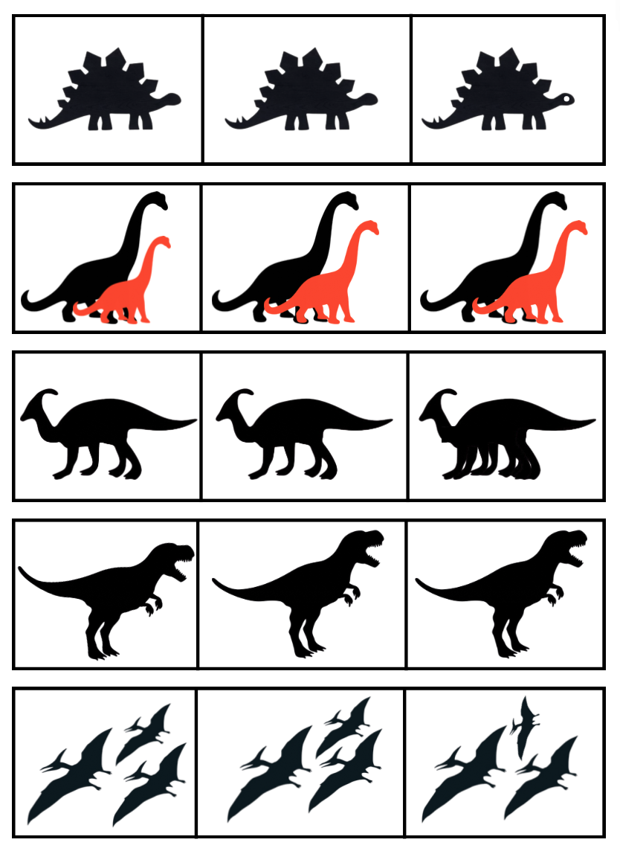

**Sesi 4:**

1. Listening recall

| **Kalimat yang masuk akal (benar):**  1. Buaya hidup di sungai.  2. Rumput berwarna hijau.  3. Es krim meleleh di bawah sinar matahari.  4. Mobil memiliki empat roda.  5. Bola sepak berwarna hitam putih. |
| --- |
| **Kalimat yang tidak masuk akal (salah):**  1. Kucing bersayap.  2. Matahari dingin saat disentuh.  3. Air mengalir ke atas bukit.  4. Telinga manusia berada di kaki.  5. Pohon makan daging. |

1. *Odd one out span*

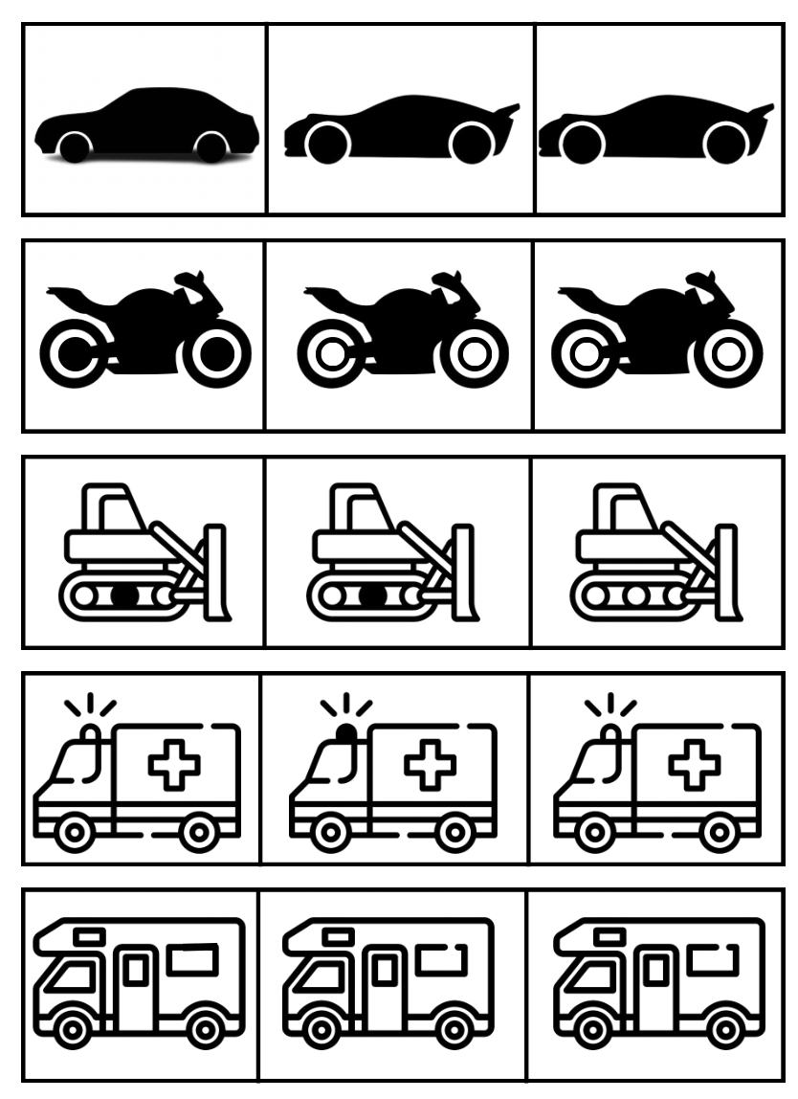

**Sesi 5:**

1. Listening recall

| **Kalimat yang masuk akal (benar):**  1. Pesawat terbang di langit.  2. Hujan turun dari awan.  3. Orang membaca buku dengan mata.  4. Bunga mekar di musim semi.  5. Ikan memiliki sirip untuk berenang. |
| --- |
| **Kalimat yang tidak masuk akal (salah):**  1. Kursi berlari cepat.  2. Laut terbuat dari coklat.  3. Komputer makan pizza.  4. Langit terbuat dari jeli.  5. Burung menulis surat. |

1. *Odd one out span*

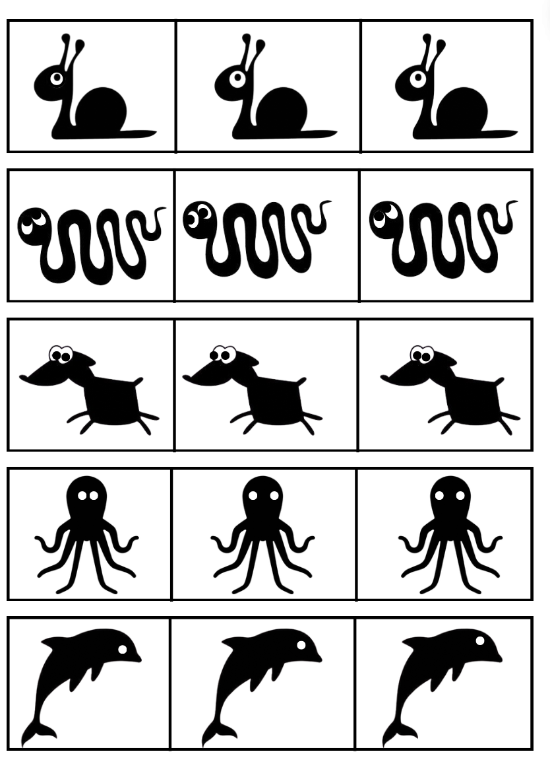

**Sesi 6:**

1. Listening recall

| **Kalimat yang masuk akal (benar):**  1. Anjing suka bermain bola.  2. Matahari terbenam di barat.  3. Batu lebih keras dari air.  4. Sepeda memiliki dua roda.  5. Lampu menyala di malam hari. |
| --- |
| **Kalimat yang tidak masuk akal (salah):**  1. Pensil berjalan ke sekolah.  2. Bintang jatuh ke laut.  3. Kuda mengendarai mobil.  4. Baju berbicara dengan manusia.  5. Cermin memakan buah. |

1. *Odd one out span*

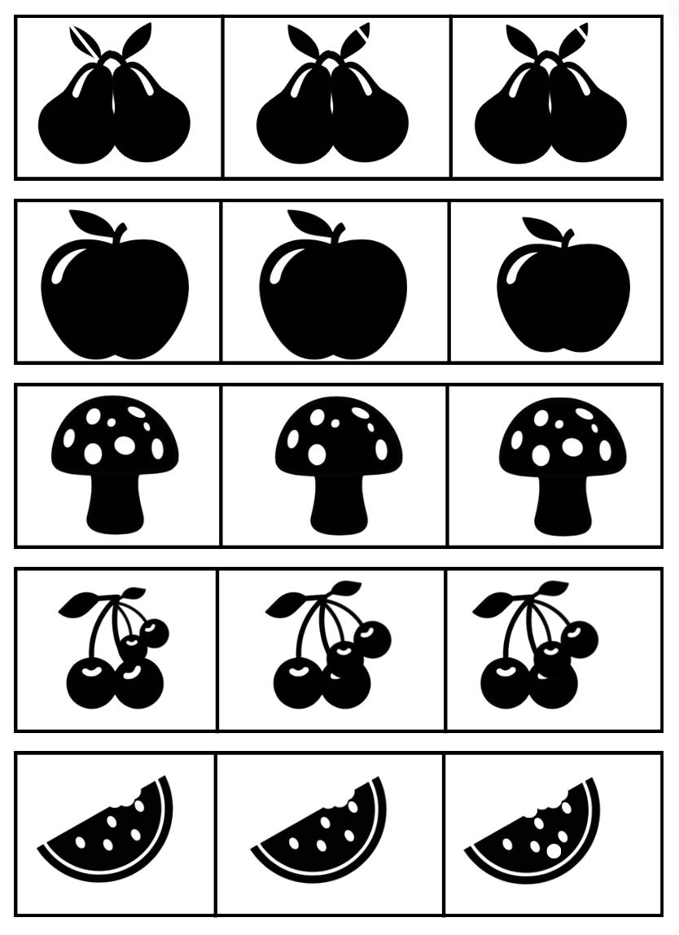

**Sesi 7:**

1. Listening recall

| **Kalimat yang masuk akal (benar):**  1. Ular merayap di tanah.  2. Angin bertiup dari berbagai arah.  3. Buku disimpan di rak.  4. Rumah memiliki atap.  5. Pisau digunakan untuk memotong. |
| --- |
| **Kalimat yang tidak masuk akal (salah):**  1. Kamera minum air.  2. Jembatan berlari marathon.  3. Bayi mengendarai sepeda motor.  4. Pohon berbisik kepada bulan.  5. Piring terbang di luar angkasa. |

1. *Odd one out span*

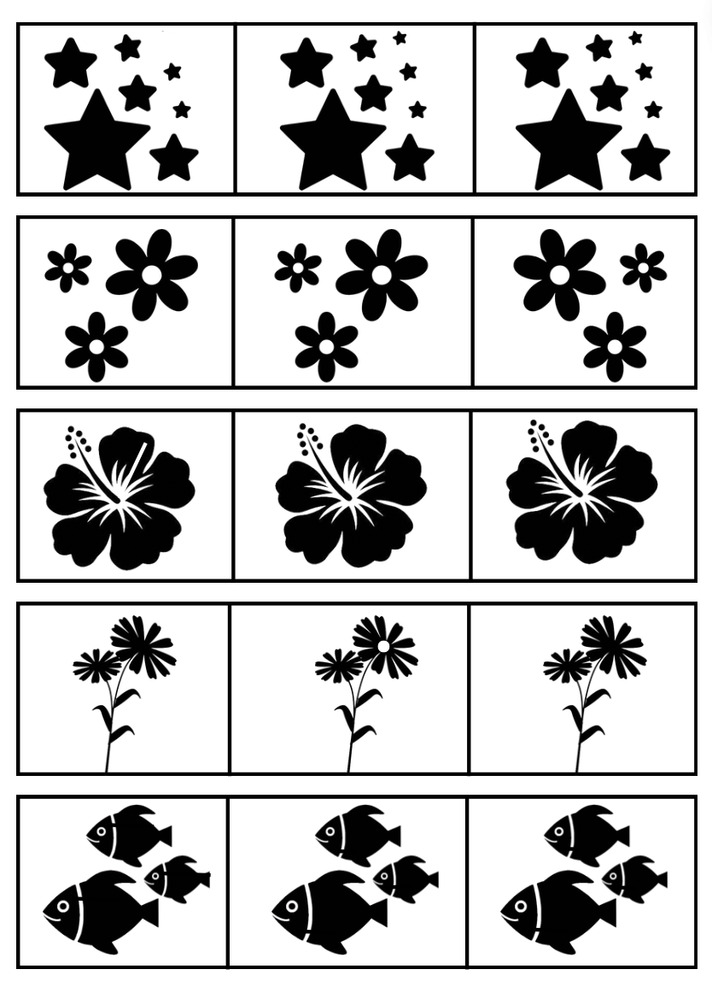

**Sesi 8:**

1. Listening recall

| **Kalimat yang masuk akal (benar):**  1. Air laut asin.  2. Kapal berlayar di laut.  3. Mata digunakan untuk melihat.  4. Pohon memiliki daun.  5. Burung berkicau di pagi hari. |
| --- |
| **Kalimat yang tidak masuk akal (salah):**  1. Sepatu memakan roti.  2. Jendela menyanyi lagu.  3. Meja belajar di sekolah.  4. Piring mengendarai sepeda.  5. Kucing berbicara bahasa manusia. |

1. *Odd one out span*

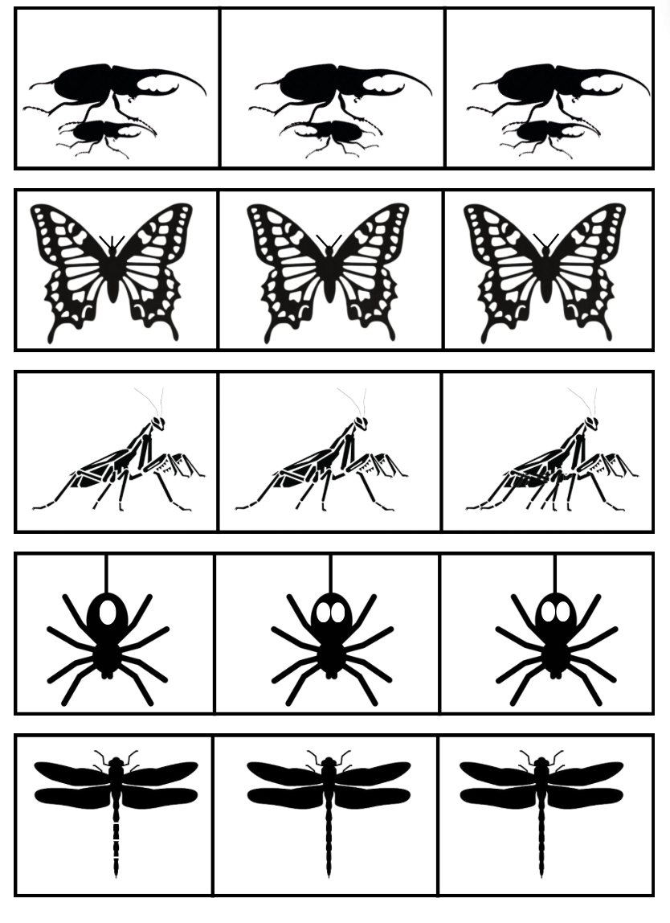

**Sesi 9:**

1. Listening recall

| **Kalimat yang masuk akal (benar):**  1. Tanaman tumbuh dengan air.  2. Bola basket berwarna oranye.  3. Telinga digunakan untuk mendengar.  4. Lilin memberikan cahaya.  5. Mobil berjalan di jalan raya. |
| --- |
| **Kalimat yang tidak masuk akal (salah):**  1. Buku berenang di kolam.  2. Tikus menulis surat.  3. Kaca minum jus.  4. Tangan memakan nasi.  5. Burung tidur di bawah air. |

1. *Odd one out span*

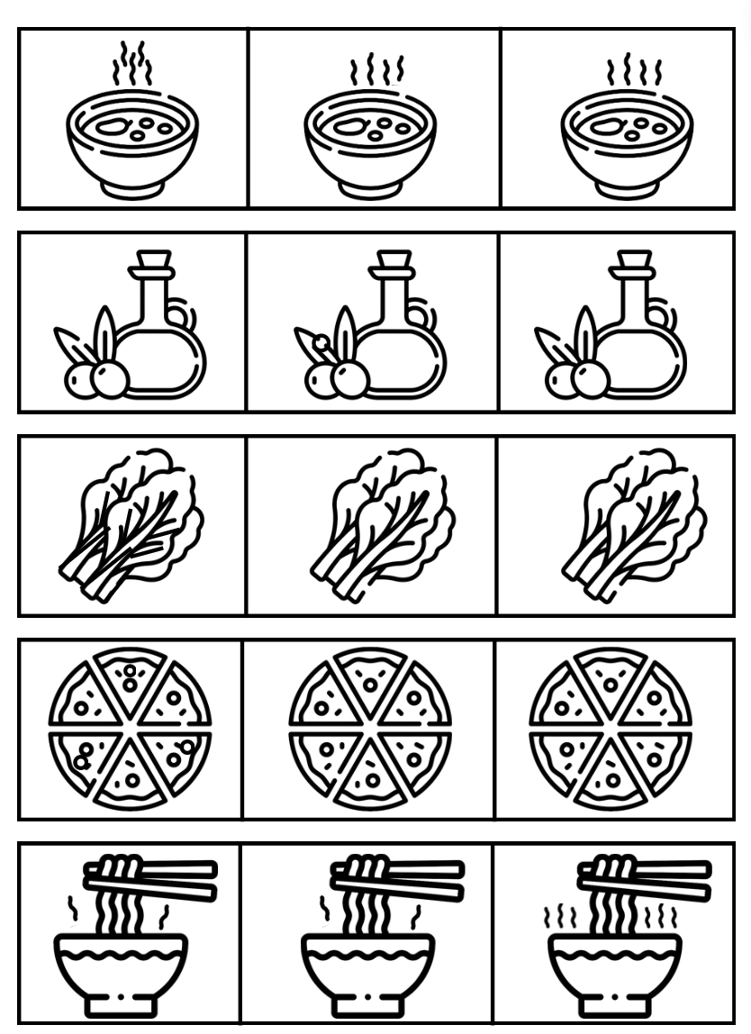

Sesi 10:

1. Listening recall

| **Kalimat yang masuk akal (benar):**  1. Hujan membuat tanah basah.  2. Bumi berbentuk bulat.  3. Pintu dapat dibuka dan ditutup.  4. Komputer digunakan untuk bekerja.  5. Kucing suka memanjat pohon. |
| --- |
| **Kalimat yang tidak masuk akal (salah):**  1. Gitar minum kopi.  2. Ikan bermain bola di darat.  3. Mobil tidur di kasur.  4. Bunga menggambar lukisan.  5. Burung minum susu dari botol. |

1. *Odd one out span*

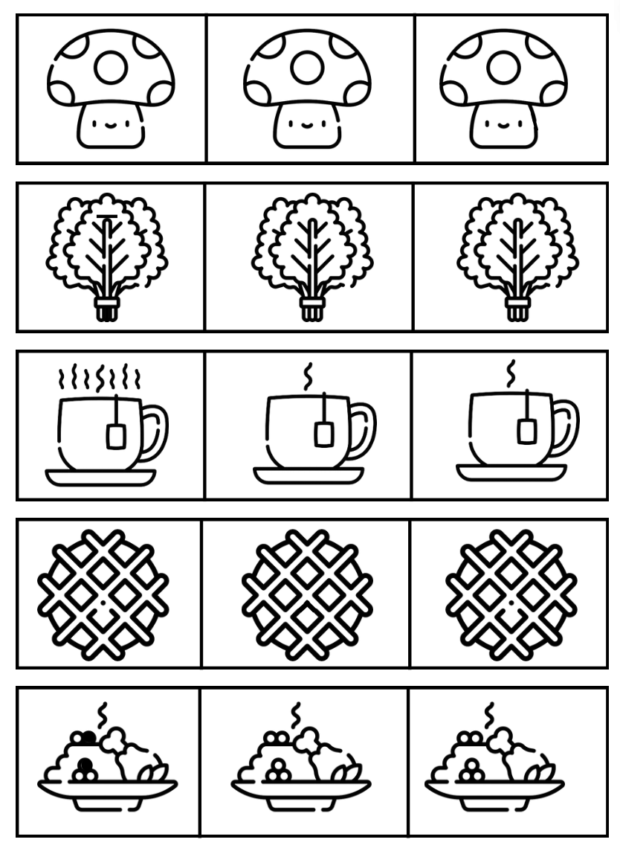

Sesi 11:

1. Listening recall

| **Kalimat yang masuk akal (benar):**  1. Anak-anak bermain di taman.  2. Bintang terlihat di malam hari.  3. Air sungai mengalir ke laut.  4. Kue dipanggang di oven.  5. Bunga mawar berwarna merah. |
| --- |
| **Kalimat yang tidak masuk akal (salah):**  1. Gajah bisa terbang.  2. Buku berbicara dengan pensil.  3. Roti membaca koran.  4. Mobil terbuat dari kertas.  5. Bulan memakan apel. |

1. *Odd one out span*

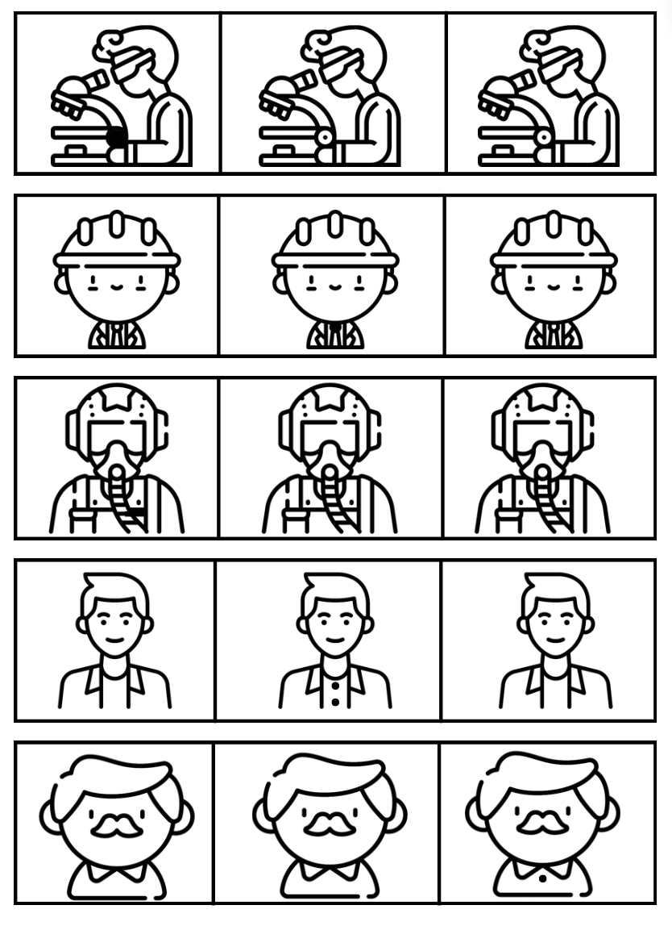

Sesi 12:

1. Listening recall

| **Kalimat yang masuk akal (benar):**  1. Sepatu digunakan untuk berjalan.  2. Kucing memiliki bulu lembut.  3. Api bisa membakar kayu.  4. Piring digunakan untuk makan.  5. Mata digunakan untuk melihat. |
| --- |
| **Kalimat yang tidak masuk akal (salah):**  1. Meja tidur di ranjang.  2. Pisau berenang di laut.  3. Bintang berlari di lapangan.  4. Gelas mendengar musik.  5. Bunga berbicara dengan pohon. |

1. *Odd one out span*

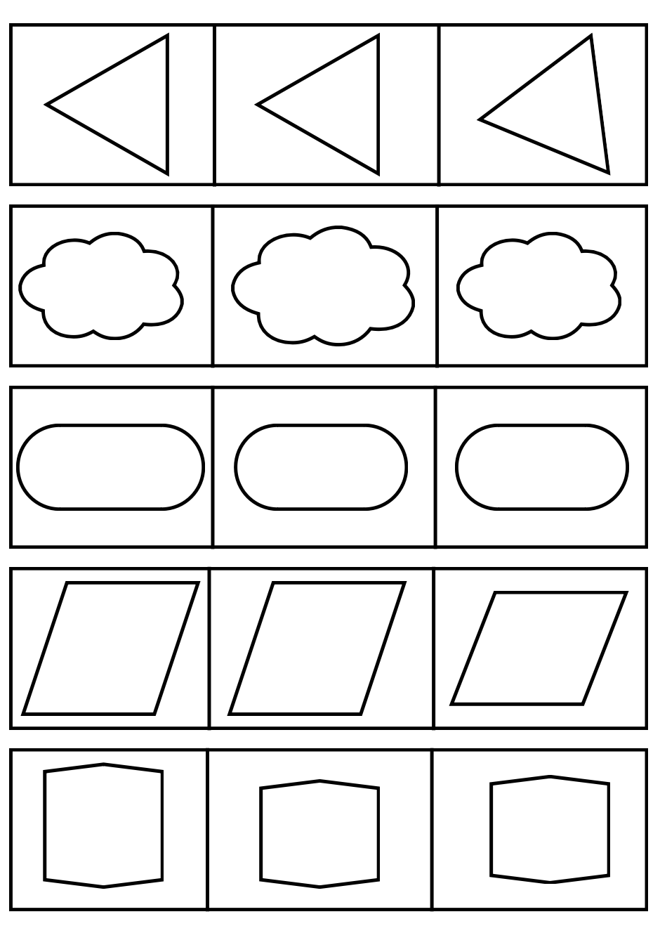

**Hasil Pelatihan working Memory**

| **Minggu** | **Sesi** | **Odd One Out Task** | **Ket** | **Listening Recall** | **Ket** | **Forward DS** | **Backwards DS** |
| --- | --- | --- | --- | --- | --- | --- | --- |
| **1** | 1 | 5 | Pemberian kartu 1/1 | 8 | Pemberian kalimat 1/1 | 4 | 3 |
| 2 | 9 | Pemberian kartu 1/1 | 9 | Pemberian kalimat 1/1 |  |  |
| 6 | Pemberian kalimat langsung 2 |  |  |
| 2 | 1 | 10 | Pemberian kartu 1/1 | 18 | Pemberian kalimat langsung 2 |  |  |
| 10 | Pemberian kalimat langsung 3 |  |  |
| 2 | 10 | Pemberian karu 1/1 | 6 | Pemberian kalimat langsung 3 |  |  |
| 3 | 1 | 13 | Pemberian kartu 2 sekaligus | 12 | Pemberian kalimat langsung 3 |  |  |
| 2 | 16 | Pemberian kartu 4 sekaligus | 16 | Pemberian kalimat langsung 4 |  |  |
| 4 | 1 | 18 | Pemberian kartu 4 sekaligus | 15 | Pemberian kalimat langsung 4 |  |  |
| 2 | 15 | Pemberian kartu 4 sekaligus | 13 | Pemberian kalimat langsung 4 |  |  |
| 5 | 1 | 8 | Pemberian kartu 5 sekaligus | 12 | Pemberian kalimat langsung 5 |  |  |
| 2 | 12 | Pemberian kartu 5 sekaligus | 14 | Pemberian kalimat 5 sekaligus |  |  |
| 6 | 1 | 21 | Pemberian kartu 5 sekaligus | 22 | Pemberian kalimat 5 sekaligus |  |  |
|  | 2 | 20 | Pemberian kartu 5 sekaligus | 18 | Pemberian kalimat 5 sekaligus | 7 | 6 |